中国共产党垫江县委员会统战部2024年度决算公开说明

一、部门基本情况
（一）职能职责
中国共产党垫江县委员会统一战线工作部是县委主管全县统一战线工作的县委工作机构，主要职能职责是：
1.贯彻落实加强党对统一战线工作集中统一领导的要求，发挥县委在统战工作方面的参谋机构、组织协调机构、具体执行机构、督促检查机构作用，了解情况、掌握政策、协调关系、安排人事、增进共识、加强团结，协调统一战线各方面关系，组织和落实党中央关于统一战线工作的决策部署和市委、县委工作要求，巩固壮大最广泛的统一战线。
2.贯彻落实统一战线工作的理论、政策和法律法规，及时向县委报告统一战线工作情况并提出建议，组织协调统一战线政策和法律法规的贯彻落实、检查执行情况，统筹协调和指导各乡镇（街道）各部门各单位统一战线工作。
3.负责发现、培养党外代表人士，负责党外人士的政治安排，会同有关部门做好安排党外人士担任政府和司法机关等领导职务的工作，协助民主党派、县工商联做好干部管理工作，反映和协调解决党外代表人士工作生活中的实际困难。
4.负责联系全县各民主党派，通报情况、反映意见，贯彻落实中国共产党领导的多党合作和政治协商制度以及对民主党派的方针政策，支持、帮助全县民主党派加强自身建设，做好支持全县民主党派履行职责、发挥作用的工作。
5.贯彻落实党的民族工作方针、政策和法律法规，牵头协调检查落实情况，协调处理民族工作中的重大问题，根据分工做好少数民族干部工作，依法管理民族事务，全面促进全县民族事业发展。
6.统一领导全县宗教工作，贯彻落实党的宗教工作基本方针和政策，牵头协调检查落实情况，依法管理宗教行政事务、保护公民宗教信仰自由和正常的宗教活动、维护宗教界合法权益、抵御境外利用宗教进行渗透，引导各宗教坚持中国化方向，巩固和发展同宗教界的爱国统一战线。
7.统一领导全县海外统战工作，牵头开展港澳统战工作，开展对台统战工作。贯彻落实党中央、市委海外统战工作政策、规划和县委的相关的工作部署，会同有关部门落实香港、澳门地区统一战线工作政策，贯彻执行党中央、国务院、市委市政府确定的对台工作的方针政策，联系香港、澳门、台湾有关党派、团体及代表人士，联系海外有关社团及代表人士，做好台胞、台属有关工作。
8.参与制定、推动贯彻落实党中央、市委和县委鼓励支持引导非公有制经济发展的方针和政策，调查研究我县非公有制经济人士情况并提出政策建议，了解和反映非公有制经济人士的意见，团结、服务、引导、教育我县非公有制经济人士，促进全县非公有制经济健康发展和非公有制经济人士健康成长。
9.负责联系、培养全县无党派代表人士，支持、帮助无党派人士加强自身建设、发挥作用。调查研究我县党外知识分子和新的社会阶层人士情况并提出政策建议，联系、培养党外知识分子和新的社会阶层代表人士，开展思想政治工作，指导县级有关单位、企事业等有关单位和社会组织开展党外知识分子和新的社会阶层人士统战工作。做好全县出国和归国留学人员统战工作。
10.统一管理全县侨务工作，管理侨务行政事务，贯彻党中央、市委侨务工作政策和规划，调查研究侨情和侨务工作情况，统筹协调有关部门和社会团体涉侨工作，联系海外有关侨团及代表人士，指导推动涉侨宣传、文化交流、华文教育工作等，保护华侨和归侨侨眷在我县的合法权利和利益。
11.贯彻落实党的宣传工作方针，统筹推进全县统一战线宣传工作和理论政策研究工作。研判涉及统一战线的舆情并协同有关部门应对处置。
12.协助管理乡镇（街道）党（工）委统战委员。受县委委托，领导县工商联党组，指导县工商联工作。指导垫江社会主义学院工作。做好全县统一战线有关单位和团体的管理工作。
13.负责机关、直属单位和主管的社会组织党建工作。
14.完成县委交办的其他任务。
（二）机构设置
县委统战部（本级）内设办公室、干部科、民主党派工作科、民族宗教工作科、港澳台侨统战工作科、新的社会阶层人士统战工作科。2024年末，实有在职人数11人。县统战服务中心内设机构2个（综合科、调研科），2024年末，实有在职人数8人。
二、部门决算情况说明
（一）收入支出决算总体情况说明。
1.总体情况。2024年度收入总计620.93万元，支出总计620.93万元。收、支与2023年度相比，减少43.34万元，下降6.52%，主要原因是厉行过“紧日子”原则，勤俭节约，减少开支。
2.收入情况。2024年度收入合计620.93万元，与2023年度相比，减少42.89万元，下降6.46%，主要原因是厉行过“紧日子”原则，勤俭节约，减少开支。其中：财政拨款收入620.93万元，占100.00%；事业收入0.00万元，占0.00%；经营收入0.00万元，占0.00%；其他收入0.00万元，占0.00%。此外，使用非财政拨款结余和专用结余0.00万元，年初结转和结余0.00万元。
3.支出情况。2024年度支出合计620.93万元，与2023年度相比，减少43.24万元，下降6.51%，主要原因是厉行过“紧日子”原则，勤俭节约，减少开支。其中：基本支出499.33万元，占80.42%；项目支出121.60万元，占19.58%；经营支出0.00万元，占0.00%。此外，结余分配0.00万元。
4.结转结余情况。2024年度年末结转和结余0.00万元，与2023年度相比，减少0.10万元，下降100.00%，主要原因是上年度的结余本年收缴。
（二）财政拨款收入支出决算总体情况说明
2024年度财政拨款收、支总计620.93万元。与2023年相比，财政拨款收、支总计各减少43.34万元，下降6.52%。主要原因是厉行过“紧日子”原则，勤俭节约，减少开支。
（三）一般公共预算财政拨款收入支出决算情况说明
1.收入情况。2024年度一般公共预算财政拨款收入620.93万元，与2023年度相比，减少42.89万元，下降6.46%。主要原因是厉行过“紧日子”原则，勤俭节约，减少开支。较年初预算数减少33.20万元，下降5.08%。主要原因是厉行过“紧日子”原则，勤俭节约，减少开支。此外，年初财政拨款结转和结余0.00万元。
2.支出情况。2024年度一般公共预算财政拨款支出620.93万元，与2023年度相比，减少43.24万元，下降6.51%。主要原因是厉行过“紧日子”原则，勤俭节约，减少开支。较年初预算数减少33.20万元，下降5.08%。主要原因是厉行过“紧日子”原则，勤俭节约，减少开支。
3.结转结余情况。2024年度年末一般公共预算财政拨款结转和结余0.00万元，与2023年度相比，减少0.10万元，下降100.00%，主要原因是上年度的结余本年收缴。
4.比较情况。本部门2024年度一般公共预算财政拨款支出主要用于以下几个方面：
（1）一般公共服务支出472.90万元，占76.16%，较年初预算数减少49.04万元，下降9.40%，主要原因是厉行过“紧日子”原则，勤俭节约，减少开支。
（2）教育支出0.70万元，占0.11%，较年初预算数减少0.58万元，下降45.31%，主要原因是厉行过“紧日子”原则，勤俭节约，减少开支。
（3）社会保障与就业支出101.26万元，占16.31%，较年初预算数增加19.04万元，增长23.16%，主要原因是社会保障缴费基数调整以及新入职人员1名未作年初预算。
（4）卫生健康支出19.09万元，占3.08%，较年初预算数减少2.06万元，下降9.74%，主要原因是年初预算人员调出2名。
（5）住房保障支出26.98万元，占4.35%，较年初预算数减少0.56万元，下降2.03%，主要原因是年初预算人员调出2名。
（四）一般公共预算财政拨款基本支出决算情况说明
2024年度一般公共财政拨款基本支出499.33万元。其中：人员经费415.23万元，与2023年度相比，减少15.37万元，下降3.57%，主要原因是人员调出2名。人员经费用途主要包括工资福利支出。公用经费84.10万元，与2023年度相比，减少8.55万元，下降9.23%，主要原因是厉行过“紧日子”原则，勤俭节约，减少开支。公用经费用途主要包括办公经费、会议费、培训费、公务接待费、公务用车运行维护费等。
（五）政府性基金预算收支决算情况说明
2024年度政府性基金预算财政拨款年初结转结余0.00万元，年末结转结余0.00万元。本年收入0.00万元，与2023年度相比，无增减，主要原因是本年度无政府性基金预算财政拨款收入。本年支出0.00万元，与2023年度相比，无增减，主要原因是本年度无政府性基金预算财政拨款支出。本部门2024年度无政府性基金预算财政拨款收支。
（六）国有资本经营预算财政拨款支出决算情况说明
2024年度国有资本经营预算财政拨款本年支出0.00万元，基本支出0.00万元，项目支出0.00万元。本部门2024年度无国有资本经营预算财政拨款支出。
三、财政拨款三公经费情况说明
（一）三公经费支出总体情况说明
2024年度三公经费支出共计5.49万元，较年初预算数增加2.49万元，增长83.00%，主要原因是公务接待费增加。较上年支出数增加0.44万元，增长8.71%，主要原因是公务接待费增加。
（二）三公经费分项支出情况
2024年度本部门因公出国（境）费用0.00万元。费用支出较年初预算数无增减，主要原因是年初预算未安排因公出国（境）费用，也未发生因公出国（境）费用。较上年支出数无增减，主要原因是上年和本年均未发生因公出国（境）费用。
公务车购置费0.00万元。费用支出较年初预算数无增减，主要原因是年初预算未安排且本年未发生公务车购置费用。较上年支出数无增减，主要原因是上年和本年均未发生公务车购置费用。
公务车运行维护费0.00万元。费用支出较年初预算数无增减，主要原因是年初预算数未安排公务车运行维护费。较上年支出数减少3.00万元，下降100.00%，主要原因是年初预算数未安排公务车运行维护费。
公务接待费5.49万元，主要用于招商引资、接待上级、其他区县来垫调研。费用支出较年初预算数增加2.49万元，增长83.00%，主要原因是本部门本年度承担异地商会回垫、市委统战部帮扶大石乡振兴等活动增多。较上年支出数增加3.44万元，增长167.80%，主要原因是本部门本年度承担异地商会回垫、市委统战部帮扶大石乡振兴等活动增多。
（三）三公经费实物量情况
2024年度本部门因公出国（境）共计0个团组，0人；公务用车购置0辆，公务车保有量为0辆；国内公务接待77批次610人，其中：国内外事接待0批次，0人；国（境）外公务接待0批次，0人。2024年本部门人均接待费90.04元，车均购置费0万元，车均维护费0万元。
四、其他需要说明的事项
（一）财政拨款会议费和培训费情况说明
本年度会议费支出1.17万元，与2023年度相比，减少0.13万元，下降10.00%，主要原因是坚持“过紧日子”原则，厉行勤俭节约减少了会议费用。本年度培训费支出0.83万元，与2023年度相比，减少0.10万元，下降10.75%，主要原因是坚持“过紧日子”原则，厉行勤俭节约减少了培训费用。
（二）机关运行经费情况说明
2024年度本部门机关运行经费支出72.55万元，机关运行经费主要用于开支办公费、邮电费、差旅费等维持部门正常运转经费。机关运行经费较上年支出数减少3.13万元，下降4.14%，主要原因是坚持“过紧日子”原则，厉行勤俭节约减少了各类运行成本。
（三）国有资产占用情况说明
截至2024年12月31日，本部门共有车辆0辆，其中，副部（省）级及以上领导用车0辆、主要负责人用车0辆、机要通信用车0辆、应急保障用车0辆、执法执勤用车0辆，特种专业技术用车0辆，离退休干部用车0辆。单价100万元（含）以上专用设备0台（套）。
（四）政府采购支出情况说明
2024年度本部门政府采购支出总额0.00万元，其中：政府采购货物支出0.00万元、政府采购工程支出0.00万元、政府采购服务支出0.00万元。授予中小企业合同金额0.00万元，占政府采购支出总额的0.0%，其中：授予小微企业合同金额0.00万元，占政府采购支出总额的0 .0%。2024年度我部门未发生政府采购事项，无相关经费支出。
五、2024年度预算绩效管理情况说明
（一）部门自评情况
根据预算绩效管理要求，我部门对部门整体和13个二级项目开展了绩效自评，涉及财政拨款项目支出资金121.6万元。

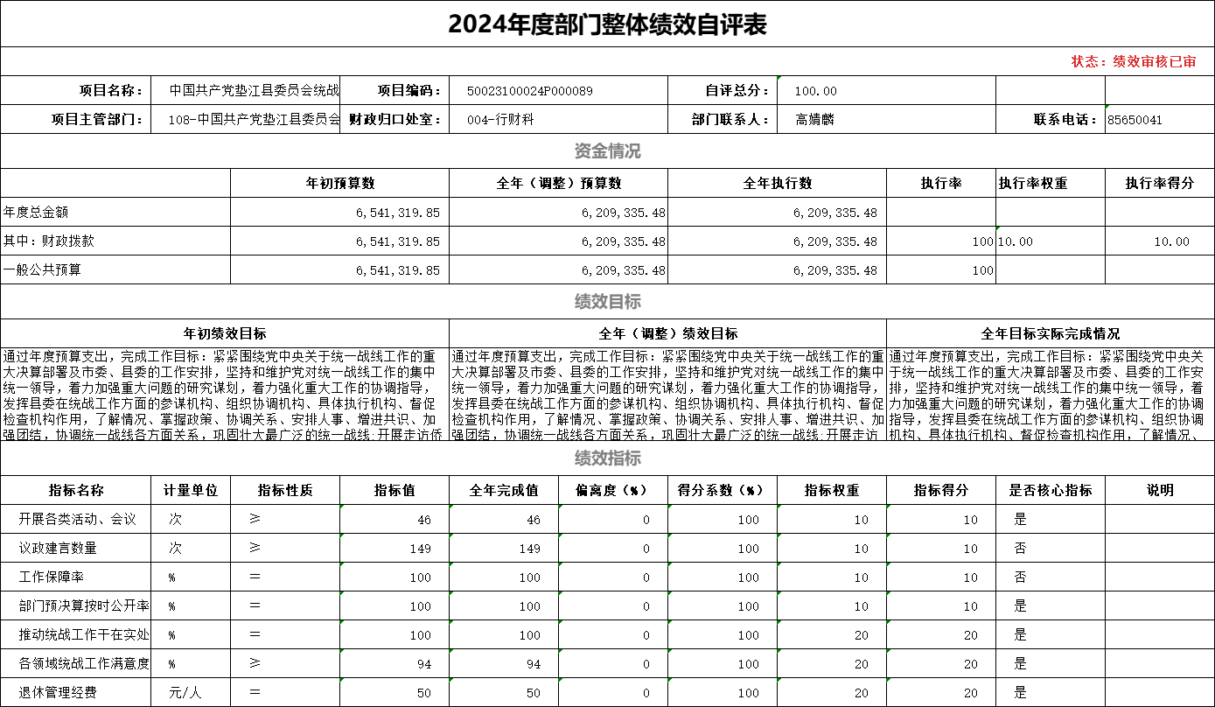

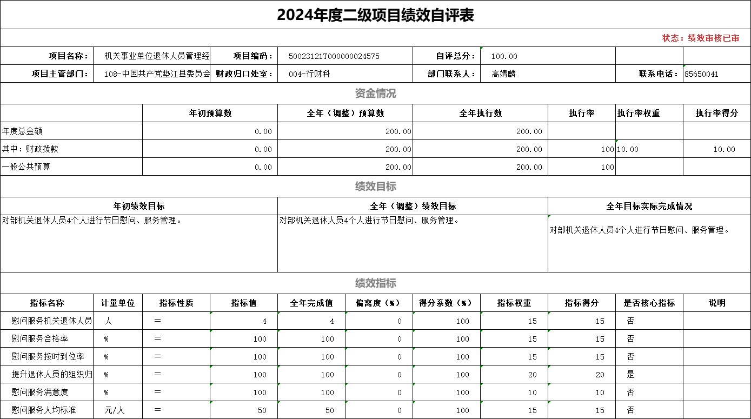

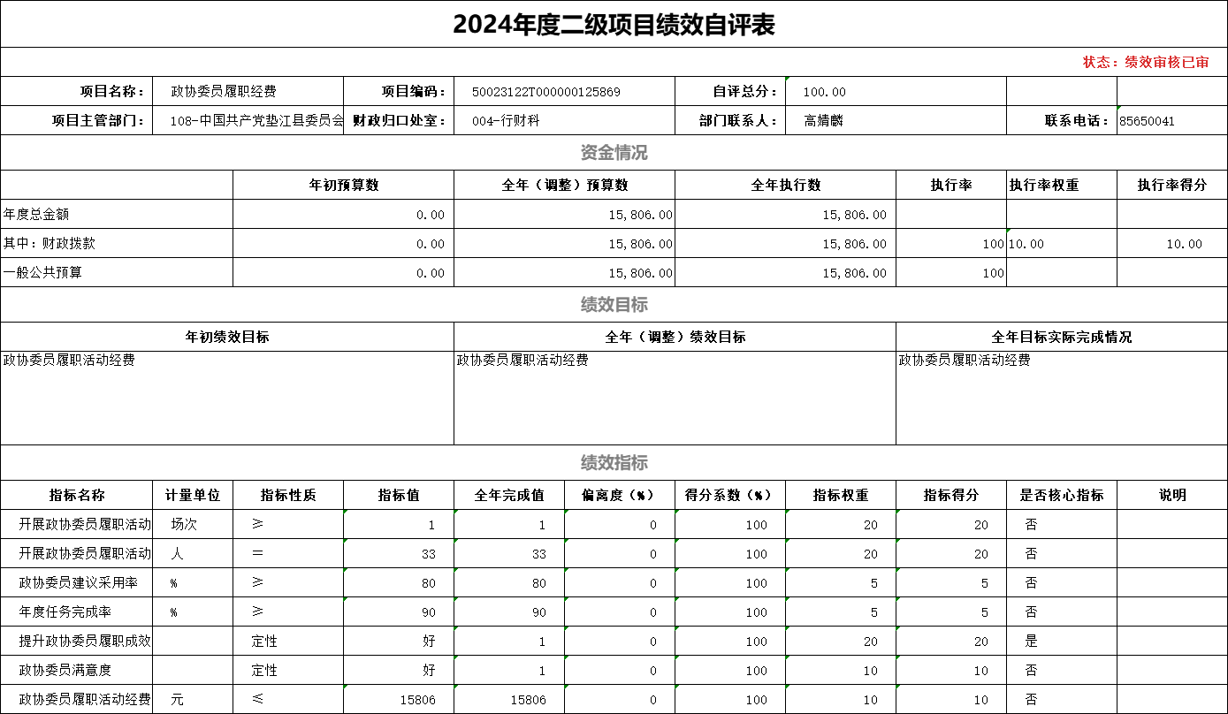

（二）部门绩效评价情况
我部门未组织开展绩效评价。
（三）财政绩效评价情况
县财政局未委托第三方对我部门开展绩效评价。
六、专业名词解释
（一）财政拨款收入：指本年度从本级财政部门取得的财政拨款，包括一般公共预算财政拨款和政府性基金预算财政拨款。
（二）事业收入：指事业单位开展专业业务活动及其辅助活动取得的现金流入；事业单位收到的财政专户实际核拨的教育收费等资金在此反映。
（三）经营收入：指事业单位在专业业务活动及其辅助活动之外开展非独立核算经营活动取得的现金流入。
（四）其他收入：指单位取得的除“财政拨款收入”、“事业收入”、“经营收入”等以外的收入，包括未纳入财政预算或财政专户管理的投资收益、银行存款利息收入、租金收入、捐赠收入，现金盘盈收入、存货盘盈收入、收回已核销的应收及预付款项、无法偿付的应付及预收款项等。各单位从本级财政部门以外的同级单位取得的经费、从非本级财政部门取得的经费，以及行政单位收到的财政专户管理资金反映在本项内。
（五）使用非财政拨款结余：指单位在当年的“财政拨款收入”、“事业收入”、“经营收入”、“其他收入”等不足以安排当年支出的情况下，使用以前年度积累的非财政拨款结余弥补本年度收支缺口的资金。
（六）年初结转和结余：指单位上年结转本年使用的基本支出结转、项目支出结转和结余、经营结余。
（七）结余分配：指单位按照国家有关规定，缴纳所得税、提取专用基金、转入非财政拨款结余等当年结余的分配情况。
（八）年末结转和结余：指单位结转下年的基本支出结转、项目支出结转和结余、经营结余。
（九）基本支出：指为保障机构正常运转、完成日常工作任务而发生的人员经费和公用经费。其中：人员经费指政府收支分类经济科目中的“工资福利支出”和“对个人和家庭的补助”；公用经费指政府收支分类经济科目中除“工资福利支出”和“对个人和家庭的补助”外的其他支出。
（十）项目支出：指在基本支出之外为完成特定行政任务和事业发展目标所发生的支出。
（十一）经营支出：指事业单位在专业业务活动及其辅助活动之外开展非独立核算经营活动发生的支出。
（十二）三公经费：指用一般公共预算财政拨款安排的因公出国（境）费、公务用车购置及运行维护费、公务接待费。其中，因公出国（境）费反映单位公务出国（境）的国际旅费、国外城市间交通费、住宿费、伙食费、培训费、公杂费等支出；公务用车购置费反映单位公务用车购置支出（含车辆购置税）；公务用车运行维护费反映单位按规定保留的公务用车燃料费、维修费、过路过桥费、保险费、安全奖励费用等支出；公务接待费反映单位按规定开支的各类公务接待（含外宾接待）支出。
（十三）机关运行经费：为保障行政单位（含参照公务员法管理的事业单位）运行用于购买货物和服务等的各项公用经费，包括办公及印刷费、邮电费、差旅费、会议费、福利费、日常维护费、专用材料及一般设备购置费、办公用房水电费、办公用房取暖费、办公用房物业管理费、公务用车运行维护费以及其他费用。
（十四）工资福利支出（支出经济分类科目类级）：反映单位开支的在职职工和编制外长期聘用人员的各类劳动报酬，以及为上述人员缴纳的各项社会保险费等。
（十五）商品和服务支出（支出经济分类科目类级）：反映单位购买商品和服务的支出（不包括用于购置固定资产的支出、战略性和应急储备支出）。
（十六）对个人和家庭的补助（支出经济分类科目类级）：反映用于对个人和家庭的补助支出。
（十七）其他资本性支出（支出经济分类科目类级）：反映非各级发展与改革部门集中安排的用于购置固定资产、战略性和应急性储备、土地和无形资产，以及构建基础设施、大型修缮和财政支持企业更新改造所发生的支出。
七、决算公开联系方式及信息反馈渠道
本部门决算公开信息反馈和联系方式：高老师 023-85650041。

收入支出决算总表
 |  |  | 公开01表
部门：中国共产党垫江县委员会统战部 |  |  | 单位：万元
收入 |  | 支出
项目 | 决算数 | 功能分类科目 | 决算数
一、一般公共预算财政拨款收入 | 620.93 | 一、一般公共服务支出 | 472.90
二、政府性基金预算财政拨款收入 |  | 二、外交支出
三、国有资本经营预算财政拨款收入 |  | 三、国防支出
四、上级补助收入 |  | 四、公共安全支出
五、事业收入 |  | 五、教育支出 | 0.70
六、经营收入 |  | 六、科学技术支出
七、附属单位上缴收入 |  | 七、文化旅游体育与传媒支出
八、其他收入 |  | 八、社会保障和就业支出 | 101.26
 |  | 九、卫生健康支出 | 19.09
 |  | 十、节能环保支出
 |  | 十一、城乡社区支出
 |  | 十二、农林水支出
 |  | 十三、交通运输支出
 |  | 十四、资源勘探工业信息等支出
 |  | 十五、商业服务业等支出
 |  | 十六、金融支出
 |  | 十七、援助其他地区支出
 |  | 十八、自然资源海洋气象等支出
 |  | 十九、住房保障支出 | 26.98
 |  | 二十、粮油物资储备支出
 |  | 二十一、国有资本经营预算支出
 |  | 二十二、灾害防治及应急管理支出
 |  | 二十三、其他支出
 |  | 二十四、债务还本支出
 |  | 二十五、债务付息支出
 |  | 二十六、抗疫特别国债安排的支出
本年收入合计 | 620.93 | 本年支出合计 | 620.93
使用非财政拨款结余和专用结余 |  | 结余分配
年初结转和结余 |  | 年末结转和结余
总计 | 620.93 | 总计 | 620.93

备注：1.本表反映部门本年度的总收支和年末结转结余情况。
2.本套报表金额单位转换时可能存在尾数误差。
收入决算表
部门：中国共产党垫江县委员会统战部 |  |  |  |  |  |  |  |  | 公开02表
 |  |  |  |  |  |  |  |  | 单位：万元
项目 |  | 本年收入合计 | 财政拨款收入 | 上级补助收入 | 事业收入 |  | 经营收入 | 附属单位上缴收入 | 其他收入
功能分类科目编码 | 项目（按“项”级功能分类科目） | 本年收入合计 | 财政拨款收入 | 上级补助收入 | 小计 | 其中：教育收费 | 经营收入 | 附属单位上缴收入 | 其他收入
合计 |  | 620.93 | 620.93 | 0.00 | 0.00 | 0.00 | 0.00 | 0.00 | 0.00
201 | 一般公共服务支出 | 472.90 | 472.90 | 0.00 | 0.00 | 0.00 | 0.00 | 0.00 | 0.00
20134 | 统战事务 | 472.90 | 472.90 | 0.00 | 0.00 | 0.00 | 0.00 | 0.00 | 0.00
2013401 | 行政运行 | 254.28 | 254.28 | 0.00 | 0.00 | 0.00 | 0.00 | 0.00 | 0.00
2013402 | 一般行政管理事务 | 74.59 | 74.59 | 0.00 | 0.00 | 0.00 | 0.00 | 0.00 | 0.00
2013404 | 宗教事务 | 37.00 | 37.00 | 0.00 | 0.00 | 0.00 | 0.00 | 0.00 | 0.00
2013450 | 事业运行 | 97.03 | 97.03 | 0.00 | 0.00 | 0.00 | 0.00 | 0.00 | 0.00
2013499 | 其他统战事务支出 | 10.00 | 10.00 | 0.00 | 0.00 | 0.00 | 0.00 | 0.00 | 0.00
205 | 教育支出 | 0.70 | 0.70 | 0.00 | 0.00 | 0.00 | 0.00 | 0.00 | 0.00
20508 | 进修及培训 | 0.70 | 0.70 | 0.00 | 0.00 | 0.00 | 0.00 | 0.00 | 0.00
2050803 | 培训支出 | 0.70 | 0.70 | 0.00 | 0.00 | 0.00 | 0.00 | 0.00 | 0.00
208 | 社会保障和就业支出 | 101.26 | 101.26 | 0.00 | 0.00 | 0.00 | 0.00 | 0.00 | 0.00
20801 | 人力资源和社会保障管理事务 | 0.02 | 0.02 | 0.00 | 0.00 | 0.00 | 0.00 | 0.00 | 0.00
2080102 | 一般行政管理事务 | 0.02 | 0.02 | 0.00 | 0.00 | 0.00 | 0.00 | 0.00 | 0.00
20805 | 行政事业单位养老支出 | 101.24 | 101.24 | 0.00 | 0.00 | 0.00 | 0.00 | 0.00 | 0.00
2080505 | 机关事业单位基本养老保险缴费支出 | 45.53 | 45.53 | 0.00 | 0.00 | 0.00 | 0.00 | 0.00 | 0.00
2080506 | 机关事业单位职业年金缴费支出 | 22.85 | 22.85 | 0.00 | 0.00 | 0.00 | 0.00 | 0.00 | 0.00
2080599 | 其他行政事业单位养老支出 | 32.85 | 32.85 | 0.00 | 0.00 | 0.00 | 0.00 | 0.00 | 0.00
210 | 卫生健康支出 | 19.09 | 19.09 | 0.00 | 0.00 | 0.00 | 0.00 | 0.00 | 0.00
21011 | 行政事业单位医疗 | 19.09 | 19.09 | 0.00 | 0.00 | 0.00 | 0.00 | 0.00 | 0.00
2101101 | 行政单位医疗 | 14.57 | 14.57 | 0.00 | 0.00 | 0.00 | 0.00 | 0.00 | 0.00
2101102 | 事业单位医疗 | 4.53 | 4.53 | 0.00 | 0.00 | 0.00 | 0.00 | 0.00 | 0.00
221 | 住房保障支出 | 26.98 | 26.98 | 0.00 | 0.00 | 0.00 | 0.00 | 0.00 | 0.00
22102 | 住房改革支出 | 26.98 | 26.98 | 0.00 | 0.00 | 0.00 | 0.00 | 0.00 | 0.00
2210201 | 住房公积金 | 26.98 | 26.98 | 0.00 | 0.00 | 0.00 | 0.00 | 0.00 | 0.00
备注：1.本表反映部门本年度取得的各项收入情况。
2.本套报表金额单位转换时可能存在尾数误差。

支出决算表
部门：中国共产党垫江县委员会统战部 |  |  |  |  |  |  | 公开03表
 |  |  |  |  |  |  | 单位：万元
项目 |  | 本年支出合计 | 基本支出 | 项目支出 | 上缴上级支出 | 经营支出 | 对附属单位补助支出
功能分类科目编码 | 项目（按“项”级功能分类科目）
合计 |  | 620.93 | 499.33 | 121.60 | 0.00 | 0.00 | 0.00
201 | 一般公共服务支出 | 472.90 | 351.32 | 121.58 | 0.00 | 0.00 | 0.00
20134 | 统战事务 | 472.90 | 351.32 | 121.58 | 0.00 | 0.00 | 0.00
2013401 | 行政运行 | 254.28 | 254.28 | 0.00 | 0.00 | 0.00 | 0.00
2013402 | 一般行政管理事务 | 74.59 | 0.00 | 74.59 | 0.00 | 0.00 | 0.00
2013404 | 宗教事务 | 37.00 | 0.00 | 37.00 | 0.00 | 0.00 | 0.00
2013450 | 事业运行 | 97.03 | 97.03 | 0.00 | 0.00 | 0.00 | 0.00
2013499 | 其他统战事务支出 | 10.00 | 0.00 | 10.00 | 0.00 | 0.00 | 0.00
205 | 教育支出 | 0.70 | 0.70 | 0.00 | 0.00 | 0.00 | 0.00
20508 | 进修及培训 | 0.70 | 0.70 | 0.00 | 0.00 | 0.00 | 0.00
2050803 | 培训支出 | 0.70 | 0.70 | 0.00 | 0.00 | 0.00 | 0.00
208 | 社会保障和就业支出 | 101.26 | 101.24 | 0.02 | 0.00 | 0.00 | 0.00
20801 | 人力资源和社会保障管理事务 | 0.02 | 0.00 | 0.02 | 0.00 | 0.00 | 0.00
2080102 | 一般行政管理事务 | 0.02 | 0.00 | 0.02 | 0.00 | 0.00 | 0.00
20805 | 行政事业单位养老支出 | 101.24 | 101.24 | 0.00 | 0.00 | 0.00 | 0.00
2080505 | 机关事业单位基本养老保险缴费支出 | 45.53 | 45.53 | 0.00 | 0.00 | 0.00 | 0.00
2080506 | 机关事业单位职业年金缴费支出 | 22.85 | 22.85 | 0.00 | 0.00 | 0.00 | 0.00
2080599 | 其他行政事业单位养老支出 | 32.85 | 32.85 | 0.00 | 0.00 | 0.00 | 0.00
210 | 卫生健康支出 | 19.09 | 19.09 | 0.00 | 0.00 | 0.00 | 0.00
21011 | 行政事业单位医疗 | 19.09 | 19.09 | 0.00 | 0.00 | 0.00 | 0.00
2101101 | 行政单位医疗 | 14.57 | 14.57 | 0.00 | 0.00 | 0.00 | 0.00
2101102 | 事业单位医疗 | 4.53 | 4.53 | 0.00 | 0.00 | 0.00 | 0.00
221 | 住房保障支出 | 26.98 | 26.98 | 0.00 | 0.00 | 0.00 | 0.00
22102 | 住房改革支出 | 26.98 | 26.98 | 0.00 | 0.00 | 0.00 | 0.00
2210201 | 住房公积金 | 26.98 | 26.98 | 0.00 | 0.00 | 0.00 | 0.00
备注：1.本表反映部门本年度各项支出情况。
2.本套报表金额单位转换时可能存在尾数误差。

财政拨款收入支出决算总表
部门：中国共产党垫江县委员会统战部 |  |  |  |  |  | 公开04表
 |  |  |  |  |  | 单位：万元
收 入 |  | 支 出
项目 | 决算数 | 功能分类科目 | 决算数
项目 | 决算数 | 功能分类科目 | 小计 | 一般公共预算财政拨款 | 政府性基金预算财政拨款 | 国有资本经营预算财政拨款
一、一般公共预算财政拨款 | 620.93 | 一、一般公共服务支出 | 472.90 | 472.90
二、政府性基金预算财政拨款 |  | 二、外交支出
三、国有资本经营预算财政拨款 |  | 三、国防支出
 |  | 四、公共安全支出
 |  | 五、教育支出 | 0.70 | 0.70
 |  | 六、科学技术支出
 |  | 七、文化旅游体育与传媒支出
 |  | 八、社会保障和就业支出 | 101.26 | 101.26
 |  | 九、卫生健康支出 | 19.09 | 19.09
 |  | 十、节能环保支出
 |  | 十一、城乡社区支出
 |  | 十二、农林水支出
 |  | 十三、交通运输支出
 |  | 十四、资源勘探工业信息等支出
 |  | 十五、商业服务业等支出
 |  | 十六、金融支出
 |  | 十七、援助其他地区支出
 |  | 十八、自然资源海洋气象等支出
 |  | 十九、住房保障支出 | 26.98 | 26.98
 |  | 二十、粮油物资储备支出
 |  | 二十一、国有资本经营预算支出
 |  | 二十二、灾害防治及应急管理支出
 |  | 二十三、其他支出
 |  | 二十四、债务还本支出
 |  | 二十五、债务付息支出
 |  | 二十六、抗疫特别国债安排的支出
本年收入合计 | 620.93 | 本年支出合计 | 620.93 | 620.93
年初财政拨款结转和结余 |  | 年末财政拨款结转和结余
一般公共预算财政拨款
政府性基金预算财政拨款
国有资本经营预算财政拨款
总计 | 620.93 | 总计 | 620.93 | 620.93
备注：1.本表反映部门本年度一般公共预算财政拨款、政府性基金预算财政拨款及国有资本经营预算财政拨款的总收支和年末结转结余情况。
2.本套报表金额单位转换时可能存在尾数误差。
一般公共预算财政拨款支出决算表
部门：中国共产党垫江县委员会统战部 |  |  |  | 公开05表
 |  |  |  | 单位：万元
项目 |  | 本年支出
功能分类科目编码 | 项目（按“项”级功能分类科目） | 合计 | 基本支出 | 项目支出
合计 |  | 620.93 | 499.33 | 121.60
201 | 一般公共服务支出 | 472.90 | 351.32 | 121.58
20134 | 统战事务 | 472.90 | 351.32 | 121.58
2013401 | 行政运行 | 254.28 | 254.28 | 0.00
2013402 | 一般行政管理事务 | 74.59 | 0.00 | 74.59
2013404 | 宗教事务 | 37.00 | 0.00 | 37.00
2013450 | 事业运行 | 97.03 | 97.03 | 0.00
2013499 | 其他统战事务支出 | 10.00 | 0.00 | 10.00
205 | 教育支出 | 0.70 | 0.70 | 0.00
20508 | 进修及培训 | 0.70 | 0.70 | 0.00
2050803 | 培训支出 | 0.70 | 0.70 | 0.00
208 | 社会保障和就业支出 | 101.26 | 101.24 | 0.02
20801 | 人力资源和社会保障管理事务 | 0.02 | 0.00 | 0.02
2080102 | 一般行政管理事务 | 0.02 | 0.00 | 0.02
20805 | 行政事业单位养老支出 | 101.24 | 101.24 | 0.00
2080505 | 机关事业单位基本养老保险缴费支出 | 45.53 | 45.53 | 0.00
2080506 | 机关事业单位职业年金缴费支出 | 22.85 | 22.85 | 0.00
2080599 | 其他行政事业单位养老支出 | 32.85 | 32.85 | 0.00
210 | 卫生健康支出 | 19.09 | 19.09 | 0.00
21011 | 行政事业单位医疗 | 19.09 | 19.09 | 0.00
2101101 | 行政单位医疗 | 14.57 | 14.57 | 0.00
2101102 | 事业单位医疗 | 4.53 | 4.53 | 0.00
221 | 住房保障支出 | 26.98 | 26.98 | 0.00
22102 | 住房改革支出 | 26.98 | 26.98 | 0.00
2210201 | 住房公积金 | 26.98 | 26.98 | 0.00
备注：1.本表反映部门本年度一般公共预算财政拨款支出情况。
2.本套报表金额单位转换时可能存在尾数误差。

一般公共预算财政拨款基本支出决算表
部门：中国共产党垫江县委员会统战部 |  |  |  |  |  |  |  | 公开06表
 |  |  |  |  |  |  |  | 单位：万元
人员经费 |  |  | 公用经费
经济分类科目编码 | 经济分类科目（按“款”级功能分类科目） | 金额 | 经济分类科目编码 | 经济分类科目（按“款”级功能分类科目） | 金额 | 经济分类科目编码 | 经济分类科目（按“款”级功能分类科目） | 金额
301 | 工资福利支出 | 379.25 | 302 | 商品和服务支出 | 84.10 | 310 | 资本性支出
30101 | 基本工资 | 78.52 | 30201 | 办公费 | 10.74 | 31001 | 房屋建筑物购建
30102 | 津贴补贴 | 39.77 | 30202 | 印刷费 |  | 31002 | 办公设备购置
30103 | 奖金 | 80.20 | 30203 | 咨询费 |  | 31003 | 专用设备购置
30106 | 伙食补助费 |  | 30204 | 手续费 |  | 31005 | 基础设施建设
30107 | 绩效工资 | 58.89 | 30205 | 水费 |  | 31006 | 大型修缮
30108 | 机关事业单位基本养老保险缴费 | 45.53 | 30206 | 电费 |  | 31007 | 信息网络及软件购置更新
30109 | 职业年金缴费 | 22.85 | 30207 | 邮电费 | 6.20 | 31008 | 物资储备
30110 | 职工基本医疗保险缴费 | 19.09 | 30208 | 取暖费 |  | 31009 | 土地补偿
30111 | 公务员医疗补助缴费 |  | 30209 | 物业管理费 |  | 31010 | 安置补助
30112 | 其他社会保障缴费 | 0.57 | 30211 | 差旅费 | 15.81 | 31011 | 地上附着物和青苗补偿
30113 | 住房公积金 | 26.98 | 30212 | 因公出国（境）费用 |  | 31012 | 拆迁补偿
30114 | 医疗费 | 3.88 | 30213 | 维修（护）费 |  | 31013 | 公务用车购置
30199 | 其他工资福利支出 | 2.96 | 30214 | 租赁费 |  | 31019 | 其他交通工具购置
303 | 对个人和家庭的补助 | 35.97 | 30215 | 会议费 | 1.17 | 31021 | 文物和陈列品购置
30301 | 离休费 |  | 30216 | 培训费 | 0.83 | 31022 | 无形资产购置
30302 | 退休费 |  | 30217 | 公务接待费 | 5.49 | 31099 | 其他资本性支出
30303 | 退职（役）费 |  | 30218 | 专用材料费 |  | 312 | 对企业补助
30304 | 抚恤金 |  | 30224 | 被装购置费 |  | 31201 | 资本金注入
30305 | 生活补助 | 30.85 | 30225 | 专用燃料费 |  | 31203 | 政府投资基金股权投资
30306 | 救济费 |  | 30226 | 劳务费 |  | 31204 | 费用补贴
30307 | 医疗费补助 | 2.20 | 30227 | 委托业务费 |  | 31205 | 利息补贴
30308 | 助学金 |  | 30228 | 工会经费 | 12.59 | 31206 | 其他资本性补助
30309 | 奖励金 | 2.92 | 30229 | 福利费 | 3.78 | 31299 | 其他对企业补助
30310 | 个人农业生产补贴 |  | 30231 | 公务用车运行维护费 |  | 399 | 其他支出
30311 | 代缴社会保险费 |  | 30239 | 其他交通费用 | 12.11 | 39907 | 国家赔偿费用支出
30399 | 其他对个人和家庭的补助 |  | 30240 | 税金及附加费用 |  | 39908 | 对民间非营利组织和群众性自治组织补贴
 |  |  | 30299 | 其他商品和服务支出 | 15.37 | 39909 | 经常性赠与
 |  |  | 307 | 债务利息及费用支出 |  | 39910 | 资本性赠与
 |  |  | 30701 | 国内债务付息 |  | 39999 | 其他支出
 |  |  | 30702 | 国外债务付息
 |  |  | 30703 | 国内债务发行费用
 |  |  | 30704 | 国外债务发行费用
人员经费合计 |  | 415.23 | 公用经费合计 |  |  |  |  | 84.10
备注：1.本表反映部门本年度一般公共预算财政拨款基本支出明细情况。
2.本套报表金额单位转换时可能存在尾数误差。
政府性基金预算财政拨款收入支出决算表
部门：中国共产党垫江县委员会统战部 |  |  |  |  |  |  | 公开07表
 |  |  |  |  |  |  | 单位：万元
项目 |  | 年初结转和结余 | 本年收入 | 本年支出 |  |  | 年末结转和结余
功能分类科目编码 | 项目（按“项”级功能分类科目） | 年初结转和结余 | 本年收入 | 合计 | 基本支出 | 项目支出 | 年末结转和结余
合计 |  | 0.00 | 0.00 | 0.00 | 0.00 | 0.00 | 0.00
 |  | 0.00 | 0.00 | 0.00 | 0.00 | 0.00 | 0.00
备注：本表反映部门本年度政府性基金预算财政拨款收入支出及结转和结余情况。本部门无政府性基金收支，故本表无数据。

国有资本经营预算财政拨款支出决算表
部门：中国共产党垫江县委员会统战部 |  |  |  |  |  | 公开08表
 |  |  |  |  |  | 单位：万元
项目 |  | 本年支出
功能分类科目编码 | 科目名称 | 合计 |  | 基本支出 | 项目支出
合计 |  | 0.00 |  |  | 0.00
 |  | 0.00 |  |  | 0.00
备注：本表反映部门本年度国有资本经营预算财政拨款支出情况。本部门无国有资本经营收支，故本表无数据。

机构运行信息表
 |  |  |  | 公开09表
部门：中国共产党垫江县委员会统战部 |  |  |  | 单位：万元
项 目 | 预算数 | 决算数 | 项 目 | 决算数
一、三公经费支出 | — | — | 五、机关运行经费 | 72.55
（一）支出合计 | 5.49 | 5.49 | （一）行政单位 | 72.55
1．因公出国（境）费 |  |  | （二）参照公务员法管理事业单位
2．公务用车购置及运行维护费 |  |  | 六、资产信息 | —
（1）公务用车购置费 |  |  | （一）车辆数合计（辆） | 1
（2）公务用车运行维护费 |  |  | 1．副部（省）级及以上领导用车
3．公务接待费 | 5.49 | 5.49 | 2．主要领导干部用车
（1）国内接待费 | — | 5.49 | 3．机要通信用车
其中：外事接待费 | — |  | 4．应急保障用车 | 1
（2）国（境）外接待费 | — |  | 5．执法执勤用车
（二）相关统计数 | — | — | 6．特种专业技术用车
1．因公出国（境）团组数（个） | — |  | 7．离退休干部用车
2．因公出国（境）人次数（人） | — |  | 8．其他用车
3．公务用车购置数（辆） | — |  | （二）单价100万元（含）以上设备（不含车辆）
4．公务用车保有量（辆） | — |  | 七、政府采购支出信息 | —
5．国内公务接待批次（个） | — | 77 | （一）政府采购支出合计
其中：外事接待批次（个） | — |  | 1．政府采购货物支出
6．国内公务接待人次（人） | — | 610 | 2．政府采购工程支出
其中：外事接待人次（人） | — |  | 3．政府采购服务支出
7．国（境）外公务接待批次（个） | — |  | （二）政府采购授予中小企业合同金额
8．国（境）外公务接待人次（人） | — |  | 其中：授予小微企业合同金额
二、会议费 | — | 1.17
三、培训费 | — | 0.83
四、差旅费 | — | 16.02
备注：1.本表反映部门本年度财政拨款三公经费支出预决算情况。其中，预算数为三公经费全年预算数，反映按规定程序调整后的预算数；决算数为包括本年度财政拨款和以前年度结转资金安排的实际支出。
2.本套报表金额单位转换时可能存在尾数误差。

